**L’ITALIANO ALL’UNIVERSITÀ**



**CORSO DI CONVERSAZIONE**

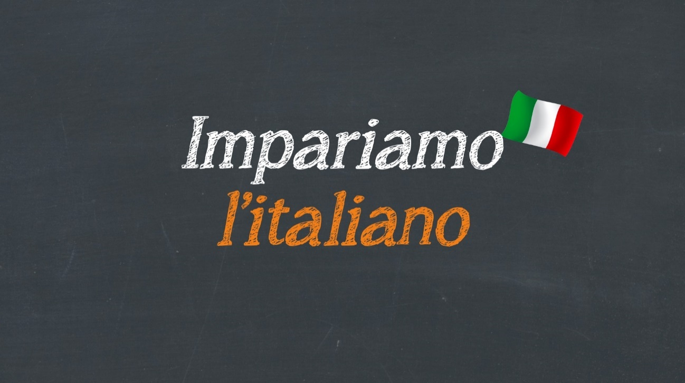

**LEZIONE OTTO____________________________________________________ AVANZATO**

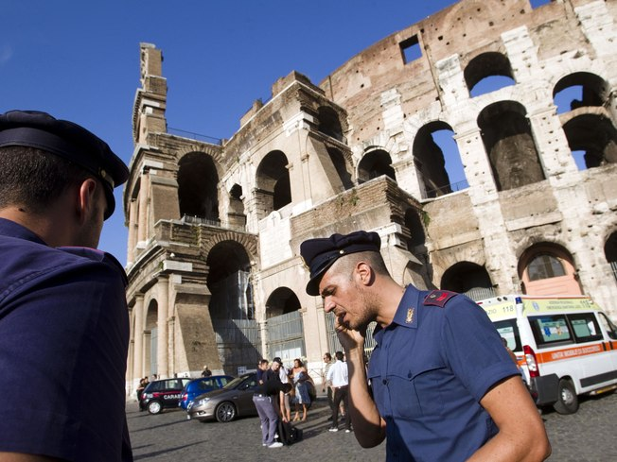

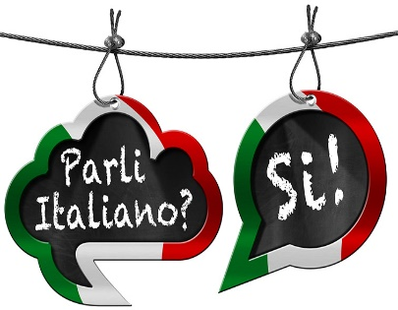



**PER NON DIMENTICARE**_________________________________________

1. **Dialogo tra due Amici**

**Paolo**: Come Stai, Gianna?

**Gianna**: Io sto bene, molto bene.

**Paolo**: E come sta Anna?

**Gianna**: Anna sta malata. Con influenza.

**Paolo**: Come Sta sua Mamma Lucia?

**Gianna**: Mia Mamma sta bene stesso, come io.

1. **Dialogo tra due Ragazzi**

**Marco**: Chi è Paolo?

**Carlo**: Paolo è uno Studente

**Marco**: Chi è Mônica?

**Carlo**: Mônica è una studentessa.

**Marco**: Chi è Angelo:

**Carlo**: Angelo è uno insegnante

1. **Dialogo tra due Piloti**

**Domenico**: Che farà domani?

**Martinno**: Domani vado volare.

**Domenico**: Dove va allora?

**Martinno**: vado a Londra. E tu ... dove va oggi a sera?

**Domenico**: Oggi a sera vado a Paris.

**Martinno**: Vado volando nell suo aereo?

**Domenico**: Si, vado nell mio aereo a Paris.

1. **Dialogo tra due Medici**

**Georgino**: Dove è il suo paziente vecchio?

**Alberti** : Io mio paziente vecchio è tedesco

**Georgino**: Qualle cità nella alemania?

**Alberti**: non lo sa. Credo che è berlino.

**Georgino**: Questo signore parla italiano bene?

**Alberti**: Credo che si. Lui parla molti língua, incluso italiano

**Georgino**: Quanti anni hai questo paziente?

**Alberti**: Credo che settantasei o settantotto anni

**PER RICORDARE SEMPRE_______________________________________________**

1. **Quanti anni hai?**

**Ho quarantt ‘anni.**

1. Quanti anni mi dai?

Lo do quarant’otto anni

1. **Dove è?**

**Sono dal brasile**

1. Dove vai?

Vado al cinema

1. **Chi è Marcia?**

**Marcia è una ingegnere**

1. Dove abiti?

Abito nella piazza duomo, 33 – in centro di Roma – attorno dela piazza Duomo

1. **Dove Lavori?**

**Lavoro in uno ufficio di contabilità**

1. Cosa c’e dal lontano?

Quello è una città

1. **Questa cosa sta vicino o lontano daqui?**

**Quella cosa sta vicino daqui ... è una chiesa.**

1. Vedi la volta infinita?

No, non vedo .... sta molto lontano di me**.**

1. **Vedi quella strada lontana?**

**Si, vedo .... lei è molto lunga.**

**ESSERE AVERE ANDARE**

Io Sono Ho Vado

Tu Sei Hai Vai

Lui è Há Va

Noi Siamo Abbiamo Andiamo

Voi Siete Avete Aandate

Loro Sono Sono Vanno